Madame, Monsieur,
PORTES
OUVERTES
SAMEDI 10 MARS
9H30-16H30


Nous vous informons que, dans le cadre du parcours Avenir, nous organisons des mini-stages sur nos différentes sections de lycée général, technologique et de lycée professionnel. Ces mini-stages s’adressent aux jeunes scolarisés en 3ème.

Nous avons mis en place neuf journées banalisées au cours desquelles vos élèves sont pris en charge par les équipes pédagogiques et nos élèves, dans le cadre d’ateliers et de cours. Cette organisation permet une réelle découverte des formations en favorisant la participation et l’échange entre les différents groupes.
2nd Générale et Technologique  Présentation et travail autour de l’accompagnement et des enseignements d’exploration | Le vendredi 30 mars 2018  Le vendredi 6 avril 2018  Le vendredi 27 avril 2018
2nd Bac Pro ASSP (Accompagnement Soins et Services à la Personne) | Le lundi 26 mars 2018  Le mardi 3 avril 2018
2nd Bac Pro GA (Gestion Administration) | Le jeudi 5 avril 2018
2nd Bac Pro Commerce | Le jeudi 29 mars 2018  Le mardi 3 avril 2018
2nd Bac Pro PCEPC (Procédés de la Chimie, de l’Eau et des Papiers Cartons) | Le jeudi 22 mars 2018  Le jeudi 5 avril 2018
2nd Bac Pro SPVL (Service de Proximité et Vie Locale) | Le mardi 20 mars 2018  Le jeudi 3 mai 2018  Le mardi 15 mai 2018
CAP Employé de Vente Spécialisé : Option Produit Equipement Courant | Le vendredi 23 mars 2018  Le vendredi 30 mars 2018
3ème Préparatoire à la voie Professionnelle | Le mardi 3 avril 2018
L’accueil se fait de 9 h à 16 h

Vous trouverez, en fichiers joints :

- Le tableau récapitulatif de nos formations.
- Les tableaux d’inscription pour le lycée général, technologique et pour le lycée professionnel (à nous transmettre par mail ou par fax pour le 26 février 2018).
- La convention de mini-stage à nous retourner dûment complétée et signée.

Contacts | ➢ Laetitia QUENEAU, chef de travaux, tél : 05.49.61.60.76,  mail : laetitia.queneau@stjacquesdecompostelle.com  ➢ Fanny TERRIER, assistante chef de travaux, tél : 05.49.61.60.85,  mail : fanny.terrier@stjacquesdecompostelle.com

Vous pouvez consulter, sur notre site http://www.stjacquesdecompostelle.com, les présentations de nos différentes formations.

Nous restons à votre disposition pour des renseignements complémentaires et vous remercions de la diffusion de ces informations.

Veuillez agréer, Madame, Monsieur, l’assurance de nos salutations les meilleures.

Myriam Giret
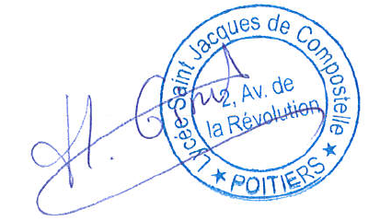
Chef d’établissement

